海门市人民政府文件
海政发〔2020〕9号
海门市人民政府
关于划定海门市市区禁止使用
高排放非道路移动机械区域的通告

为减少非道路移动机械污染物排放，改善大气环境质量，根据《中华人民共和国大气污染防治法》、《江苏省大气污染防治条例》和《省政府关于印发江苏省打赢蓝天保卫战三年行动计划实施方案的通知》（苏政发〔2018〕122号）等有关规定，市政府决定划定市区禁止使用高排放非道路移动机械区域。现将有关事项通告如下：
一、海门市区下列区域划定为禁止使用高排放非道路移动机械区域：
东至民生河（沿民生河南北走向南端延伸至长江边），西至浒通河，北至G228国道，南至长江。
二、本通告所称非道路移动机械，是指装配有发动机的移动机械和可运输的工业设备，即：
1. 用于非道路上的，自驱动或者具有双重功能的机械；
2. 不能自驱动，但被设计成能够从一个地方移动或者被移动到另一个地方的机械；
包括但不限于以下机械类型：工业钻探设备、工程机械（装载机、推土机、压路机、沥青摊铺机、挖掘机、叉车、非公路卡车等）、农业机械（拖拉机、收割机等）、林业机械、渔业机械、材料装卸机械、机场地勤设备、空气压缩机、发电机组、水泵等。
三、现阶段符合下列情况之一的为高排放非道路移动机械：
（1）国I及以下排放标准的。
（2）经检测，污染物排放超过《非道路柴油移动机械排气烟度限值及测量方法》（GB36886-2018）中Ⅰ及Ⅱ类相应限值的。
（3）排放黑烟等明显可视污染物的。
四、违反本通告规定，在禁止使用高排放非道路移动机械区域内使用高排放非道路移动机械的，依据《中华人民共和国大气污染防治法》《江苏省大气污染防治条例》等有关规定予以处罚。
五、高排放非道路移动机械的排放限值标准、禁止使用区域范围等由南通市海门生态环境局根据本市大气污染防治工作实际依法适时进行调整，并向社会公布。
六、本通告自5月1日起施行。
附件:1、海门市市区禁止使用高排放非道路移动机械区域图
2、各部门职责

海门市人民政府
2020年4月28日

（此件公开发布）

附件1：
海门市市区禁止使用高排放非道路移动机械区域图
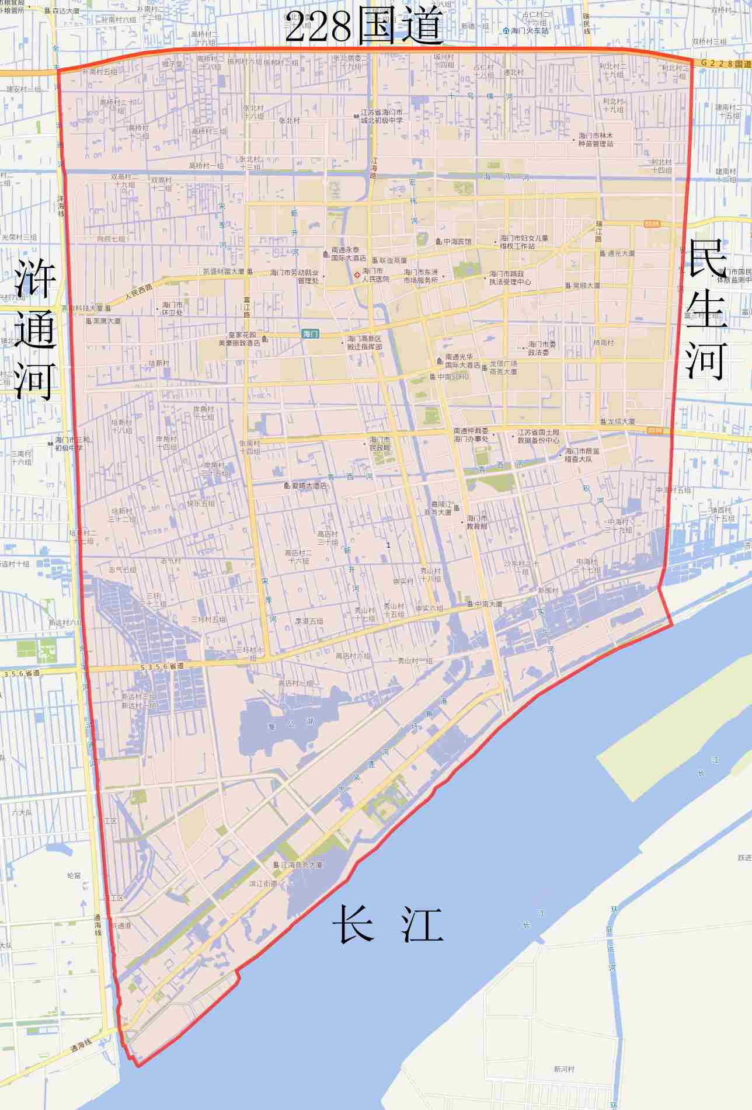
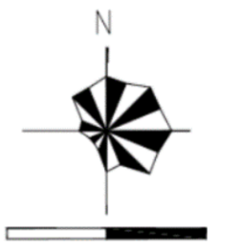
0 2.5 5km

禁止区域范围：
东至民生河（沿民生河南北走向南端延伸至长江边），西至浒通河，北至G228国道，南至长江所围区域。

附件2：
各部门职责

海门生态环境局：负责非道路移动机械的申报登记;召集相关部门对非道路移动机械进行联合执法；通报非道路移动机械相关情况。
市发改委：负责鼓励开展非道路移动机械模块化、无（低）害化、绿色低碳、循环利用等产品生态设计。鼓励研发及推广应用先进的污染防治技术。
市公安局：协助有关部门开展非道路移动机械违法上路行驶的执法检查。
市自然资源局：协助有关部门做好施工单位非道路移动机械相关管理要求的告知工作。
市住房和城乡建设局：负责建筑工地、市政工程等进场使用的非道路移动机械的监督和管理工作；协助有关部门开展非道路移动机械执法检查。
市交通运输局：负责督促交通工程建设、港口码头等单位主动申报登记；协助有关部门开展非道路移动机械的执法检查。
市水利局：负责河道水利设施及重要水利工程使用符合规定的非道路移动机械的监督和管理工作；协助有关部门开展非道路移动机械的执法检查。
市农业农村局：负责对农机等农业使用的非道路移动机械的监督和管理工作；协助有关部门开展非道路移动机械的执法检查；组织实施农机具报废更新。
市市场监督管理局：负责全市叉车等特种设备的使用登记工作；协助有关部门开展非道路移动机械的执法检查；依法查处无照从事非道路移动机械销售的经营者，对经营者销售的车用燃料和车用润滑油的商品质量进行监督管理。

海门市人民政府办公室 2020年4月28日印发

